Markt Ruhmannsfelden  Am Rathaus 1  94239 Ruhmannsfelden |  | Ruhmannsfelden, den 20.11.2023

Bekanntmachung

Aufstellung ISEK Sanierungsgebiet gemäß § 136 BauGB
Beteiligung und Mitwirkung der Betroffenen gemäß § 137 BauGB
vom 20.11.2023 bis einschließlich 02.01.2024

Der Marktgemeinderat des Marktes Ruhmannsfelden hat in seiner öffentlichen Sitzung am 16.11.2023 die Fassung vom 16.11.2023 des ISEK Sanierungsgebietes gebilligt und beschlossen für diese die Beteiligung der Öffentlichkeit und der Träger öffentlicher Belange durchzuführen.

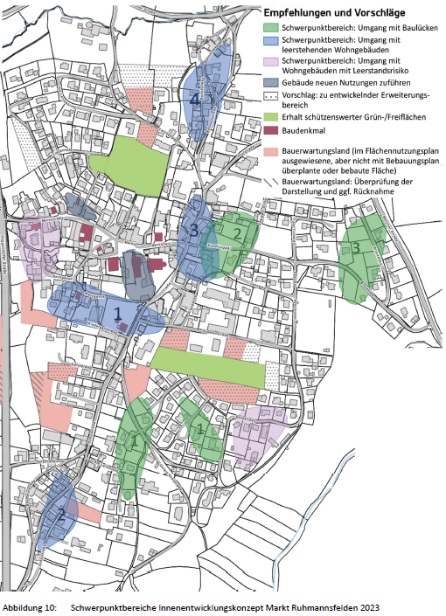
In einer integrierenden und multifunktionalen Kombination vielfältiger Angebote zielt das ISEK u.a. auf die Prüfung folgender Aspekte:
▪ Nach‐ und Weiternutzung bestehender Bausubstanz, Leerstandsaktivierung und Nutzung von Baulücken
▪ Flexible Wohnungsangebote für Jung und Alt – Miete und Eigentum – Haus und Wohnung für unterschiedlichste Lebenssituationen
▪ Erhalt der bestehenden Geschäftsstruktur und der Versorgungsfunktion des Marktes für die Region
▪ Ansiedlungsmöglichkeiten für Dienstleister (Ärzte, Gesundheit, Beratung, etc.) kombiniert mit Co‐Working‐Angeboten, Regio‐Hubs, Public‐Home‐Office
▪ zeitgemäße Gestaltung des Markplatzbereiches als Treff‐ und Eventraum
▪ Lösung von Konflikten im fließenden und ruhenden Verkehr durch Verkehrsberuhigung und bedarfsgerechte Parkplatzangebote
▪ Strukturen für alternative Mobilitätsformen zum individuellen Auto
▪ weitere Angebote zur Stärkung der sozialen Gemeinschaft, insbesondere für Jugendliche
▪ Naturpark‐Eingangs‐Station mit Bayerwald‐Info und Wander‐Rad‐ Startplatz
▪ Aspekte der Klimaanpassung und des Ressourcenschutzes

Der Markt Ruhmannsfelden strebt nach 1999 die erneute Aufnahme in die Städtebauförderung an. Die Aufnahme in ein Programm der Städtebauförderung eröffnet dem Markt die Möglichkeit, die bisherige Ortsentwicklung und potenzielle Sanierungsvorhaben mit seinen grundlegenden Zielsetzungen zu überdenken und neue Ansätze mit einem Schwerpunkt auf Innenortsentwicklung voranzubringen.

Der Entwurf vom Planwerk Stadtentwicklung, Gero Wieschollek, Bahnhofstraße 18, 93047 Regensburg liegt in der Zeit vom 20.11.2023 bis einschließlich 02.01.2024 bei der Verwaltungsgemeinschaft Ruhmannsfelden, Bauamt, Am Rathaus 1, Zimmer EG 06, von Montag bis Freitag von 08.00 Uhr bis 12.00 Uhr, sowie montags und donnerstags von 13:30 Uhr bis 16:00 Uhr öffentlich aus.

Hier besteht Gelegenheit zur Erörterung und Äußerung, sowie zur Unterrichtung über die allgemeinen Ziele und Zwecke sowie die wesentlichen Auswirkungen der Planung. Während dieser Frist können Stellungnahmen schriftlich oder zur Niederschrift abgegeben werden. Nicht fristgerecht abgegebene Stellungnahmen können bei der Beschlussfassung über den Bebauungsplan unberücksichtigt bleiben.

Die entsprechenden Unterlagen sind ebenfalls unter https://www.vg-ruhmannsfelden.com/bauleitplanung/bl-ruhmannsfelden/ einzusehen. Bei Rückfragen können Sie uns unter der Rufnummer 09929 9401 16 gerne kontaktieren.

Datenschutz:
Die Verarbeitung personenbezogener Daten erfolgt auf der Grundlage der Art. 6 Abs. 1 Buchstabe e (DSGVO) i. V. mit § 3 BauGB und dem BayDSG. Sofern Sie Ihre Stellungnahme ohne Absenderangaben abgeben, erhalten Sie keine Mitteilung über das Ergebnis der Prüfung.

Ruhmannsfelden, 20.11.2023

Gez.

Troiber
Erster Bürgermeister

Angeheftet am: 20.11.2023

Abgenommen am:

